**PROJET DE FIN D’ANNEE**



**3IIR – G5**

**API de gestion des demandes de congés**

**Ingénierie Informatique et Réseaux**

Réalisé par :

Nom de l’étudiant : LAZREK Abderrahmane

Encadré par :

Nom de l’encadrant : Mme AIT BELLA

Soutenu le :

Lundi 23 septembre 2024

**Remerciements**

Je tiens à remercier l’ensemble du personnel d’**Integral Progress Technology** pour leur accueil chaleureux et leur disponibilité tout au long de mon stage. Je souhaite exprimer ma profonde gratitude à **Monsieur Marouane R'guibi**, mon maître de stage, pour sa confiance, ses conseils précieux et son accompagnement constant. Je remercie également l'équipe technique pour leur soutien et l’opportunité qu'ils m'ont donnée de participer activement aux projets, ce qui a grandement enrichi mon expérience.

**Introduction Générale**

Dans un environnement professionnel en constante évolution, la gestion des ressources humaines se doit d'être efficace et transparente, notamment en ce qui concerne la gestion des congés. Avec l'augmentation du nombre d'employés au sein des entreprises, le traitement manuel des demandes de congés devient souvent complexe, source d'erreurs et de malentendus. Pour répondre à cette problématique, mon projet INTERN24 propose le développement d'une API de gestion des demandes de congés, utilisant le framework Laravel.

Ce rapport présente les différentes étapes de la conception et de la mise en œuvre d'une solution permettant aux employés de soumettre leurs demandes de congés, tout en offrant aux responsables la possibilité d'examiner, d'approuver ou de rejeter ces demandes. En intégrant un système d'authentification sécurisé avec JSON Web Tokens (JWT) et en respectant l'architecture MVC native à Laravel, cette API vise à optimiser le processus de gestion des congés, en garantissant un accès sécurisé et adapté selon les rôles des utilisateurs.

Les fonctionnalités développées incluent la gestion des utilisateurs, la soumission et le suivi des demandes de congés, ainsi que l'envoi de notifications par email. De plus, des outils de reporting sont intégrés pour fournir une analyse des tendances des demandes de congés, aidant ainsi les responsables à prendre des décisions éclairées. À travers ce rapport, nous examinerons en détail le contexte du projet, les choix technologiques, les défis rencontrés et les résultats obtenus, dans le but de mettre en lumière l'importance d'une telle solution pour les entreprises modernes.

Chapitre 1 :

**Contexte Général du projet**

* 1. **Introduction**

Ce premier chapitre décrit le contexte général du projet. Je vais aborder trois aspects essentiels : la présentation de l'organisme d'accueil, le contexte et la conduite du projet. Nous débuterons par la présentation de l'organisme d'accueil, suivi par une discussion sur le contexte dans lequel s'inscrit mon projet. Enfin, je détaillerai la méthodologie utilisée pour mener à bien les différentes étapes du travail réalisé durant le stage.

* 1. **Organisme d’accueil**

**1.2.1. Présentation**

**Integral Progress Technology (IntegralTech)** est une entreprise marocaine spécialisée dans l'édition et l'intégration de solutions logicielles pour accompagner les entreprises dans leur transformation digitale. Ses principales activités incluent le développement d'applications sur mesure, la formation en systèmes d'information et la mise en place de solutions métiers intégrées pour améliorer la gestion des ressources humaines, la qualité, la production, et les projets. L'entreprise se distingue par son approche personnalisée et sa proximité avec ses clients, avec un effectif de plusieurs dizaines d'employés.

\

**1.2.1. Les métiers de IntegralTech**

* [**IntegralTech HR**](https://integraltech.ma/services/integraltech-hr/)

Améliorez la gestion de vos ressources humaines.

* [**IntegralTech SALES@ct**](https://integraltech.ma/services/integraltech-salesact/)

Dynamisez Votre Force De Vente.

* [**IntegralTech PROJECT**](https://integraltech.ma/services/integraltech-project/)

Pilotez vos projets de manière efficace et collaborative.

* [**IntegralTech QUALITY**](https://integraltech.ma/services/integraltech-quality/)

Améliorez la qualité de vos produits et services.

* [**IntegralTech FACTORY**](https://integraltech.ma/services/integraltech-factory/)

Améliore l'efficacité de la production, réduit les coûts et garantit le respect des délais de livraison.

* [**IntegralTech BUSINESS**](https://integraltech.ma/services/integraltech-business/)

Aide à améliorer la visibilité financière, et à prendre des décisions stratégiques plus éclairées.

* 1. **Présentation du projet**

**1.3.1. Vue d’ensemble du projet**

Le contexte d’IntegralTech s'inscrit dans un contexte où la gestion des ressources humaines devient de plus en plus cruciale pour les entreprises, notamment en matière de suivi des congés. Au sein d'IntegralTech, la gestion des demandes de congés est souvent un processus délicat, impliquant une coordination entre les employés et leurs responsables. C'est ici que la création d'une API de gestion des demandes de congés prend tout son sens.

Cette API vise à automatiser et à simplifier le processus de demande et d'approbation des congés. En permettant aux employés de soumettre leurs demandes de manière intuitive et en offrant aux responsables un outil de validation en temps réel, le projet INTERN24 améliore significativement la transparence et l'efficacité du processus. L'utilisation de l'architecture MVC avec Laravel garantit une séparation claire des préoccupations, facilitant ainsi la maintenance et l'évolutivité de l'application.

De plus, l'intégration d'un système d'authentification sécurisé avec JWT assure que seules les personnes autorisées peuvent accéder aux données sensibles. En numérisant ce processus, le projet répond aux attentes croissantes en matière de rapidité et de précision, tout en minimisant les risques d'erreurs humaines. Ainsi, INTERN24 constitue une avancée majeure pour IntegralTech, contribuant à une meilleure gestion des ressources humaines et à une optimisation des processus internes.

**1.3.2. Objectif**

L'objectif principal du projet INTERN24 consiste à développer une API dédiée à la gestion des demandes de congés au sein d'IntegralTech. Ce projet vise à moderniser et à optimiser le processus de gestion des congés, en permettant aux employés de soumettre leurs demandes de manière simple et efficace, tout en offrant aux responsables un moyen rapide d'examiner et de valider ces demandes.

En mettant en place cette solution informatisée, notre ambition est de rationaliser les processus opérationnels liés aux congés, en automatisant les tâches manuelles, en réduisant les risques d'erreurs et en assurant une traçabilité complète des demandes. Grâce à cette API, IntegralTech pourra garantir un traitement fluide, fiable et sécurisé des demandes de congés, tout en répondant aux exigences d'efficacité et de transparence dans un environnement professionnel en constante évolution. Cette initiative contribuera à améliorer la satisfaction des employés et à renforcer la gestion des ressources humaines au sein de l'entreprise.

* 1. **Problématique**

La gestion des demandes de congés est souvent complexe pour les entreprises comptant de nombreux employés. Cette API propose une solution centralisée et automatisée pour la gestion des congés, minimisant ainsi les erreurs humaines et améliorant la transparence entre les employés et les responsables. Elle facilite également le suivi et l'analyse des demandes de congés, contribuant à une meilleure gestion des ressources humaines.

* + 1. **Description de l’application actuelle**

L'application actuelle de gestion des demandes de congés chez IntegralTech est un outil essentiel pour traiter les demandes des employés et assurer une coordination efficace entre les équipes. Elle permet aux employés de soumettre leurs demandes de congés, qui sont ensuite examinées par leurs responsables. Ce système gère également l'historique des demandes, indiquant les statuts (en attente, approuvée, rejetée) et les commentaires associés.

Cependant, cette application présente certaines limitations en termes de convivialité et de fonctionnalités. La soumission et le suivi des demandes sont souvent fastidieux, entraînant des retards et des frustrations tant pour les employés que pour les responsables. De plus, l'absence d'une interface sécurisée et d'un système d'authentification efficace pose des problèmes de sécurité. Ces contraintes soulignent la nécessité de développer une solution plus moderne et automatisée, capable d'améliorer l'expérience utilisateur et d'optimiser la gestion des congés au sein de l'entreprise.

* + 1. **Critiques d’existence**

L'application actuelle de gestion des demandes de congés présente plusieurs lacunes qui nuisent à son efficacité et à la satisfaction des utilisateurs. Parmi celles-ci, on peut noter :

- **Complexité et difficulté d'utilisation** : L'application semble être complexe, ce qui rend son utilisation difficile pour certains employés. Cela peut entraîner des inefficacités opérationnelles et une courbe d'apprentissage élevée, dissuadant certains utilisateurs de l'exploiter pleinement.

- **Limitations de l'ergonomie** : Les problèmes d'ergonomie, tels que des interfaces peu intuitives et une navigation compliquée, rendent la soumission et le suivi des demandes de congés fastidieux. Cela peut engendrer des frustrations chez les utilisateurs et ralentir le processus global de gestion des congés.

- **Manque de convivialité** : L'absence de fonctionnalités conviviales, comme des notifications claires ou un tableau de bord accessible, contribue à une mauvaise expérience utilisateur. Cela peut entraîner une baisse de la productivité, une augmentation des délais de traitement des demandes et, par conséquent, une insatisfaction générale des employés, affectant ainsi la dynamique de l'équipe.

* + 1. **Capture des besoins**

**a. Les besoins fonctionnels**

- **Soumission des demandes de congés** : Permettre aux employés de soumettre facilement leurs demandes de congés via une interface intuitive, en spécifiant les dates et le type de congé.

- **Examen des demandes** : Offrir aux responsables la possibilité de consulter, approuver ou rejeter les demandes de congés, avec des commentaires pour chaque décision.

- **Gestion des rôles utilisateurs** : Implémenter des rôles distincts (employé, responsable) avec des permissions appropriées pour garantir que chaque utilisateur accède uniquement aux fonctionnalités pertinentes.

- **Historique des demandes** : Maintenir un historique des demandes de congés, indiquant les statuts (en attente, approuvée, rejetée) et les commentaires associés, afin de faciliter le suivi.

- **Notifications par email** : Envoyer des notifications automatiques aux employés et responsables concernant l'état des demandes, pour assurer une communication efficace.

**b. Les besoins non fonctionnels**

- **Performance** : Garantir une performance optimale de l'application, même lors de la gestion d'un grand nombre de demandes de congés simultanées.

- **Sécurité** : Mettre en place des mesures de sécurité robustes pour protéger les données sensibles des employés et garantir l'intégrité des informations.

- **Compatibilité** : Assurer que l'application soit compatible avec les principaux navigateurs web et différents périphériques utilisés par les employés.

- **Évolutivité** : Concevoir l'application de manière à permettre l'ajout futur de nouvelles fonctionnalités et à s'adapter aux évolutions des processus de gestion des congés.

- **Facilité d'utilisation** : Offrir une interface utilisateur intuitive et conviviale pour garantir une adoption rapide par les utilisateurs et minimiser les besoins en formation.

* + 1. **Solution Proposée**

Pour remédier aux lacunes identifiées dans l'application actuelle de gestion des congés et améliorer son efficacité, plusieurs solutions sont envisagées :

- **Développement d'une API Web :** La création d'une API de gestion des demandes de congés, accessible via un navigateur, permettrait aux employés et aux responsables d'accéder facilement à l'outil depuis n'importe quel appareil. Cela éliminerait les contraintes d'installation et de maintenance sur chaque poste de travail, tout en facilitant l'intégration avec d'autres systèmes si nécessaire.

- **Modernisation de l'interface utilisateur** : Une refonte de l'interface utilisateur, avec une conception plus intuitive et conviviale, pourrait améliorer l'expérience globale. L'intégration de fonctionnalités telles que des tableaux de bord personnalisés et des notifications en temps réel contribuerait à simplifier le suivi des demandes et à réduire les erreurs.

**- Mise en place d'un système d'authentification sécurisé :** L'intégration de JWT via Laravel Sanctum garantirait une sécurité renforcée pour les utilisateurs. Cela permettrait de protéger les données sensibles des employés tout en assurant un accès contrôlé aux différentes fonctionnalités selon les rôles.

- **Optimisation des performances :** Des améliorations au niveau du code et des requêtes, ainsi que l'utilisation de techniques de mise en cache, pourraient considérablement réduire les temps de réponse de l'application. Cela garantirait une expérience fluide, même lors de la gestion d'un grand volume de demandes de congés.

Ces solutions, combinées, visent à créer un système de gestion des congés qui soit à la fois efficace, sécurisé et convivial, répondant ainsi aux besoins des utilisateurs tout en facilitant la gestion des ressources humaines au sein d'IntegralTech.

* 1. **Conclusion**

Conclusion Dans ce chapitre, nous avons présenté et expliqué en profondeur le projet innovant et ambitieux du point de vue métier et business. La section suivante sera consacrée à l'analyse et à la conception du projet.

Chapitre 2 :

**Analyse et conception**

**2.1. Introduction**

Le chapitre de conception débute par une étude conceptuelle, une phase incontournable dans tout projet. Son objectif premier est de clarifier les fonctionnalités du système en cours de développement. Les divers diagrammes élaborés durant cette étape encadrent le projet et détaillent les besoins.

**2.2. Présentation UML**

L'UML est un langage standardisé utilisé pour modéliser, spécifier, et documenter les systèmes logiciels. Il offre plusieurs types de diagrammes qui aident à représenter différentes facettes d'un système, de sa structure statique à son comportement dynamique. En utilisant UML, les équipes de développement peuvent mieux communiquer et garantir que toutes les exigences du système sont clairement comprises et prises en compte.

**2.2.1. Diagramme de cas d’utilisation**

Le diagramme de cas d'utilisation décrit les interactions entre les utilisateurs (ou acteurs) et le système. Il montre les différentes actions que les utilisateurs peuvent effectuer avec le système, appelées cas d'utilisation. Ce diagramme est essentiel pour identifier les besoins fonctionnels du système et s'assurer que toutes les fonctionnalités nécessaires sont prises en compte dès le début du projet.

1. **Diagramme de cas d’utilisation globale**

Le diagramme dans la figure suivante présente les interactions de trois principaux acteurs : l'acteur gestionnaire entrant, l'acteur gestionnaire sortant, et l'administrateur. Les acteurs entrants ont des capacités liées à la soumission, vérification, modification, et consultation des détails des chèques. Les acteurs sortants sont responsables de l'envoi, du retour, et de la supervision des transactions des chèques. L'administrateur hérite des rôles et des responsabilités des deux autres acteurs, ce qui signifie qu'il possède toutes les capacités et les permissions des gestionnaires sortants et entrants. En plus de pouvoir effectuer les mêmes opérations que les gestionnaires, l'administrateur a des privilèges supplémentaires, tels que la supervision des transactions des chèques et la gestion des utilisateurs.

1. **Cas d’utilisation ‘gestionnaire des demandes de congés’**

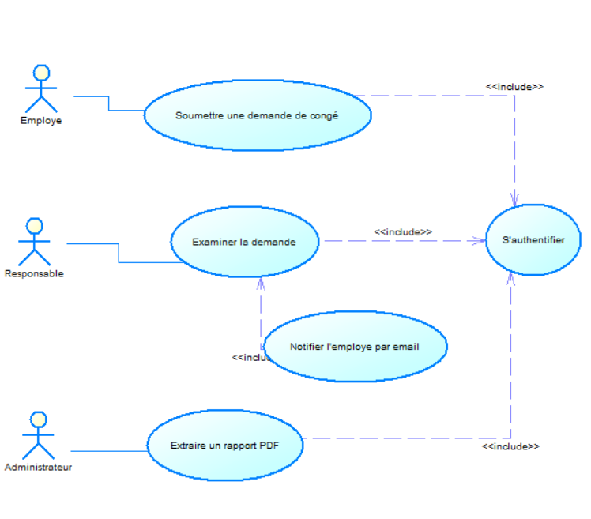

**2.2.2. Diagramme de classe**

Le diagramme de classe présente la structure statique d'un système en identifiant ses

classes, leurs attributs, leurs méthodes et leurs relations. Il permet de visualiser comment les

différentes parties du système interagissent et communiquent entre elles. Cela aide les

développeurs à concevoir et à organiser efficacement le code, en assurant une meilleure

compréhension et une gestion simplifiée des éléments du système.

La figure ci-dessus est présente le diagramme de classe :

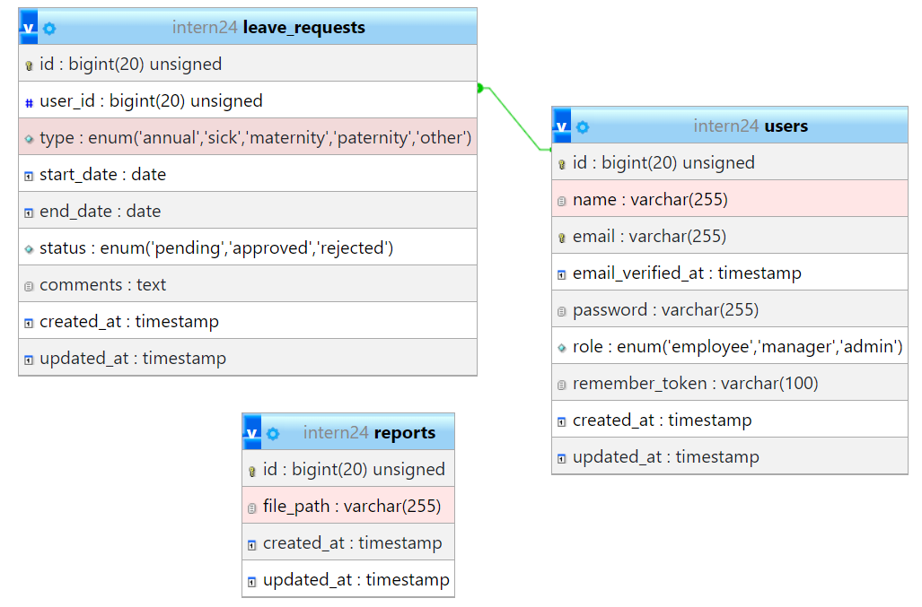

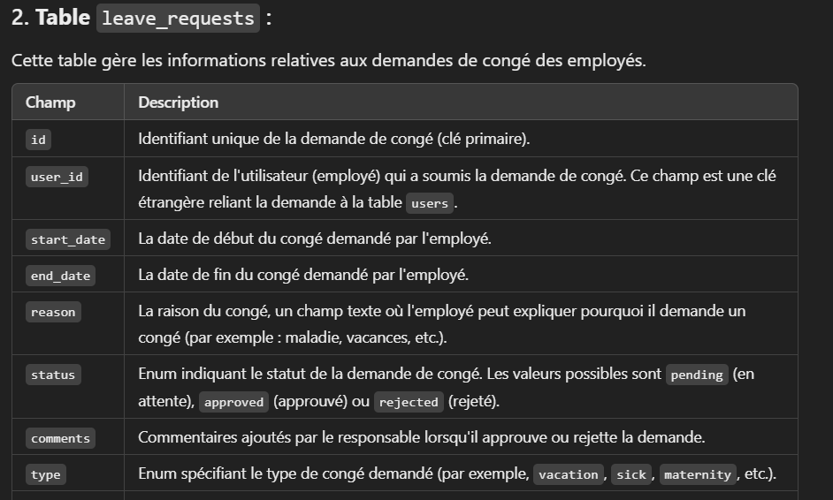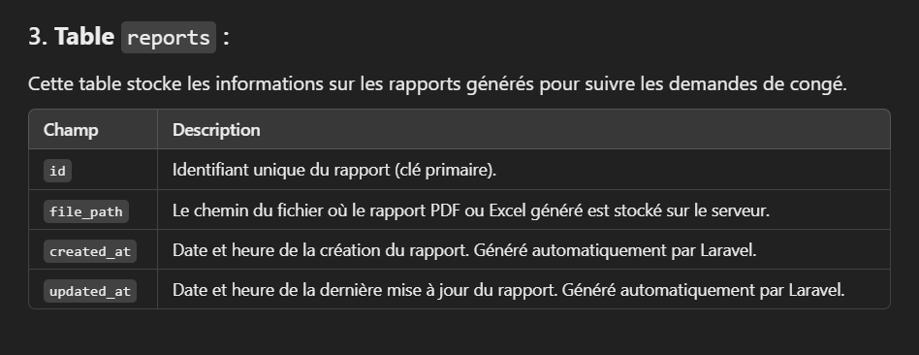

**2.3. Conclusion**

Ce chapitre aborde les phases de conception dynamique et statique. Nous avons d'abord identifié les acteurs interagissant avec l'application, ainsi que les différents diagrammes de notre logiciel. Nous avons commencé par le diagramme de cas d'utilisation, suivi du diagramme de classes et des diagrammes de séquence pour différents scénarios, et nous avons conclu avec le modèle conceptuel de données. Dans le chapitre suivant, je présenterai la réalisation de notre solution ainsi que les outils et les technologies utilisées.

Chapitre 3 :

**Réalisation et mise en oeuvre**

.

1. **Introduction**

Ce chapitre constitue la partie réalisation de notre solution, c’est le fruit de tout ce qui a été détaillé dans les chapitres précédents, à savoir la collecte des besoins, le cadrage fonctionnel ainsi que la phase conceptuelle de la solution. Il consiste à mettre en évidence l’ensemble des implémentations de la solution proposée ainsi que les outils utilisés pour réaliser cette solution.

**3.2. Technologies et outils de développement**

**3.2.1. Gestion de version**

1. **Git**

La gestion de versions consiste à suivre et à enregistrer les différentes versions d'un ou plusieurs fichiers, principalement dans le domaine du développement logiciel. Essentielle pour gérer les modifications du code source, elle simplifie la coordination entre les développeurs, assure la stabilité du code, et permet de suivre les changements apportés. Les outils de gestion de versions, comme Git, facilitent ce processus en stockant l'historique des modifications, leur auteur, et la date de chaque changement, tout en offrant un moyen efficace de collaborer et de contrôler les mises à jour.



1. **Principe de fonctionnement**

Les principes de fonctionnement sont : ⊥ Typiquement une architecture client/serveur. ⊥ Typiquement un référentiel central, qui détient toutes les versions du code. ⊥ Le référentiel n'est pas édité / modifié directement par les utilisateurs. ⊥ Les utilisateurs travaillent sur une copie. 40 ⊥ Le système de contrôle de version gère la synchronisation entre le référentiel et les copies du travail.

1. **GitHub**

GitHub est une plateforme de développement collaboratif basée sur Git, un système de contrôle de version. Elle permet aux développeurs de gérer leur code, de suivre les modifications et qui assure le travail en équipe. Les fonctionnalités de GitHub incluent les dépôts, les branches, et les pull requests, facilitant la collaboration et la gestion de projets. On utilise GitHub pour centraliser le développement de logiciels, simplifier la collaboration entre les équipes et assurer un suivi clair des modifications. Cela aide à maintenir l'historique du projet, à identifier les erreurs et à intégrer de nouvelles fonctionnalités de manière organisée.



**3.2.2. Langages et outils de développement**

1. **Laravel**

Laravel est un framework PHP open-source qui suit le modèle MVC (Modèle-Vue-Contrôleur) et facilite le développement d'applications web robustes et évolutives. Créé par Taylor Otwell en 2011, Laravel est rapidement devenu l'un des frameworks les plus populaires grâce à sa simplicité, son élégance et ses fonctionnalités puissantes.



1. **MySQL**

MySQL est un système de gestion de base de données relationnelle (SGBDR) open-source largement utilisé pour stocker, organiser et interroger des données. Conçu pour être rapide, fiable et facile à utiliser, MySQL est particulièrement populaire dans le développement web et les applications qui nécessitent une base de données robuste.



1. **Postman**

Postamn est un outil populaire utilisé pour tester, développer et documenter des API. Il permet aux développeurs d'envoyer des requêtes HTTP, de recevoir des réponses et de tester leurs API sans avoir à créer une interface utilisateur complète. Il supporte les requêtes **GET**, **POST**, **PUT**, **DELETE**, entre autres, et facilite l'exploration et le débogage des APIs RESTful.

1. **VS code**

Visual Studio Code (VS Code) est un éditeur de code source léger, gratuit et open-source, développé par Microsoft. Il est particulièrement populaire parmi les développeurs grâce à sa flexibilité, ses performances et sa large gamme d'extensions qui permettent de personnaliser et d'améliorer l'expérience de développement. Bien qu'il soit léger, VS Code offre des fonctionnalités puissantes pour écrire, déboguer et gérer des projets dans divers langages de programmation.



**e. MVC**

Le Modèle-Vue-Contrôleur (MVC) est un modèle d'architecture logicielle largement utilisé dans le développement d'applications web et logicielles pour structurer et organiser le code. Il sépare les différentes responsabilités d'une application en trois composants distincts : Modèle, Vue, et Contrôleur. Cette séparation permet de rendre l'application plus modulaire, facile à maintenir et à tester.

**f.Laravel Sanctum et JWT**

**Laravel Sanctum** est un package d'authentification simplifié pour les API dans Laravel, qui permet de gérer l'authentification des utilisateurs via des **tokens d'accès** (API Tokens), avec un support pour l'authentification des sessions basées sur des **cookies SPA (Single Page Application)** et des API stateless.

Sanctum est souvent utilisé dans des applications modernes qui ont besoin d'interactions entre une API Laravel et des clients comme des applications JavaScript (Vue.js, React, etc.). Il permet aux utilisateurs de générer des tokens pour accéder aux API et aux développeurs de sécuriser les routes API tout en maintenant une gestion d'authentification flexible.

**g. Laravel Notification et Mailtrap**

Le système de notifications de Laravel permet d'envoyer des messages aux utilisateurs via différents canaux comme l'email, les notifications Slack, les SMS, et les bases de données. Laravel fournit une API simple et flexible pour envoyer ces notifications en utilisant des drivers intégrés.

**Les canaux de notifications pris en charge :**

1. **Email** : Notifications via email, souvent en utilisant des services comme Mailgun, SMTP, etc.

**3.3. Application**

**3.3.1. Authentification**

L’authentification de l'application de gestion des demandes de congés est conçue pour offrir une expérience sécurisée et fluide aux utilisateurs. Elle se compose de champs pour entrer l'adresse e-mail et le mot de passe, clairement indiqués pour faciliter la saisie des informations, ce qui permet de soumettre les informations d'identification. Une fois authentifié, le jeton d’auth est pret. De plus, le système utilise Laravel Sanctum pour une gestion sécurisée des sessions avec JWT, garantissant une protection optimale des données utilisateur.

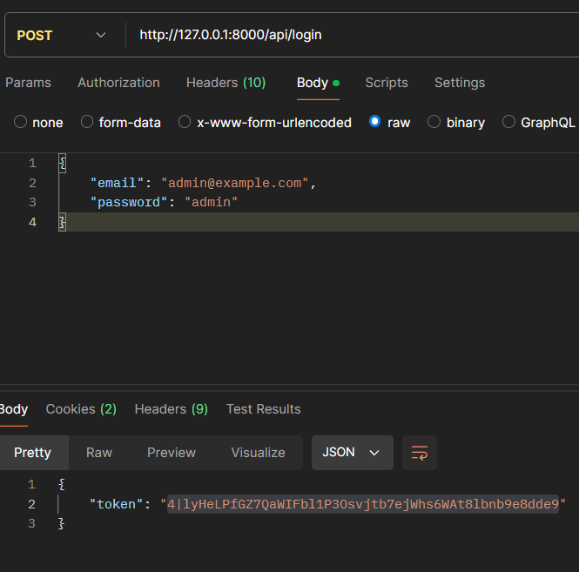

**3.3.2. Soumission des demandes de congés**

Après s'être authentifié, plusieurs scénarios peuvent être envisagés pour consommer l'API :

- Consulter les informations de l'utilisateur.

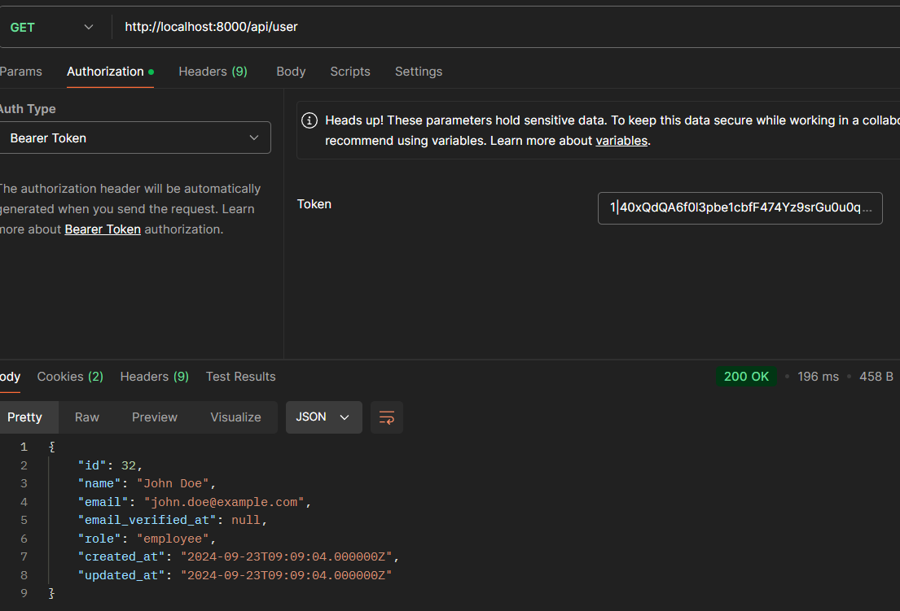

- Se déconnecter.

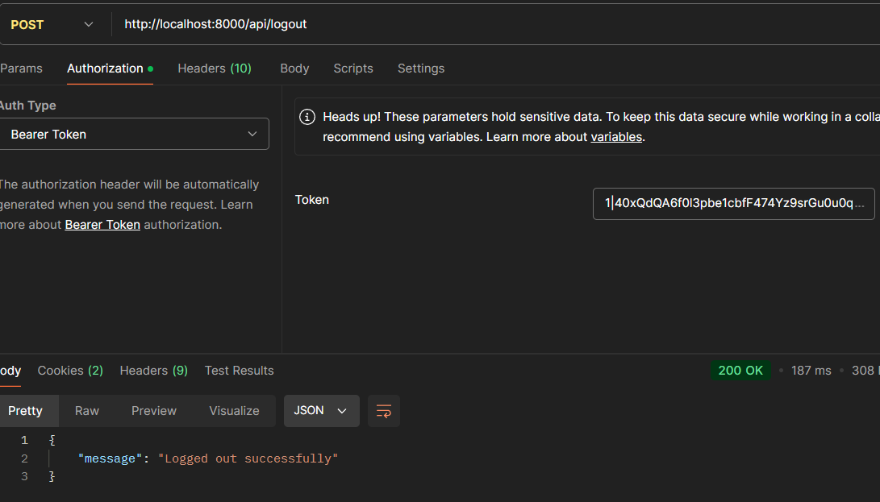

- Consulter la liste des demandes de congés associées à son compte.

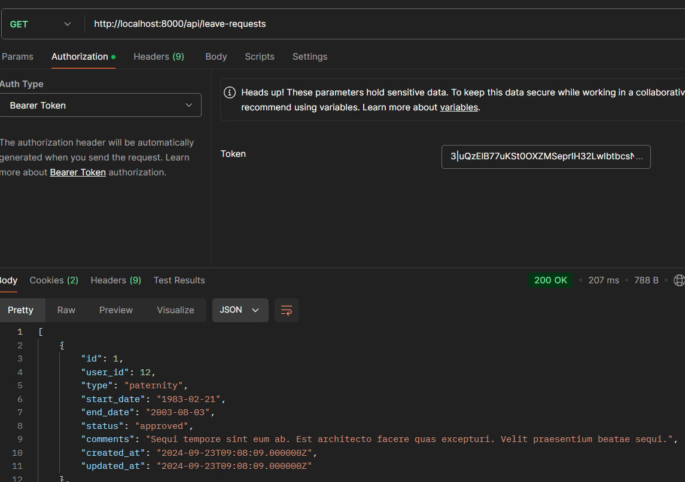

- Soumettre une nouvelle demande de congé.

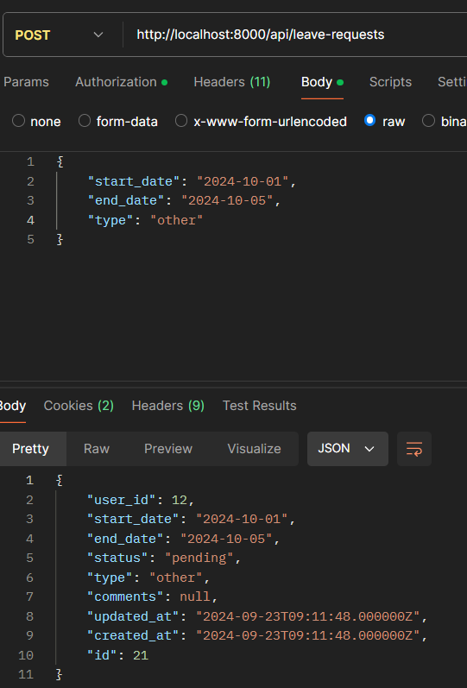

- Examen de la demande par un responsable, suivi de l'envoi d'un email après avoir pris une décision (approbation ou rejet).

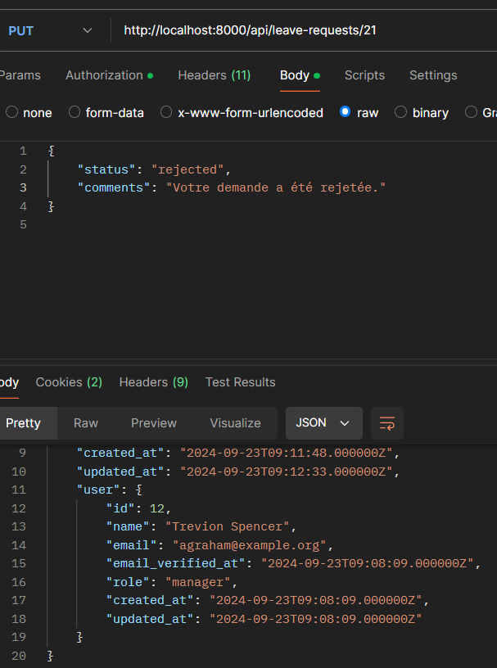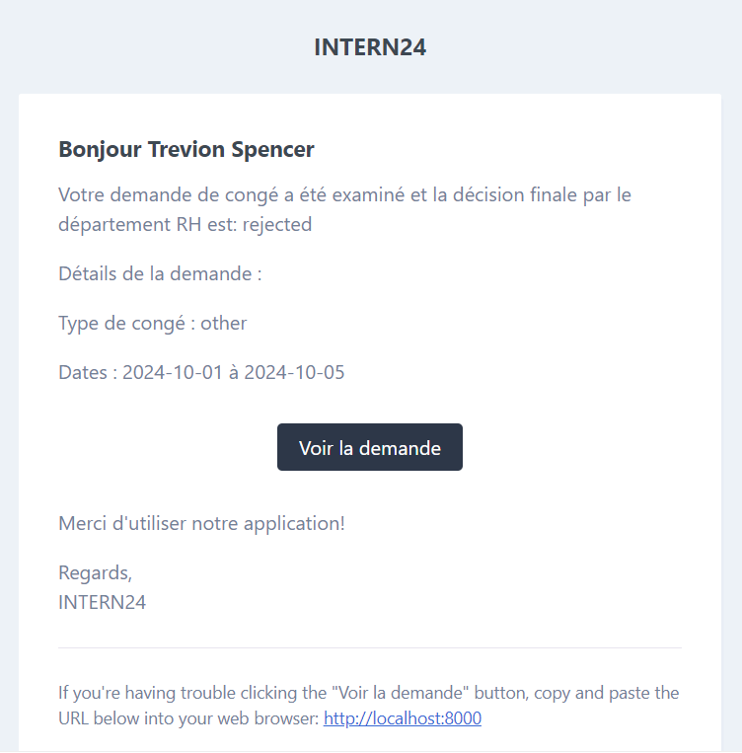

**3.3.3. Génération des rapports PDF**

L'admin a la capacité de générer des rapports PDF pour illustrer le flux d'activité des demandes de congé au sein de l'entreprise dans une période exacte.

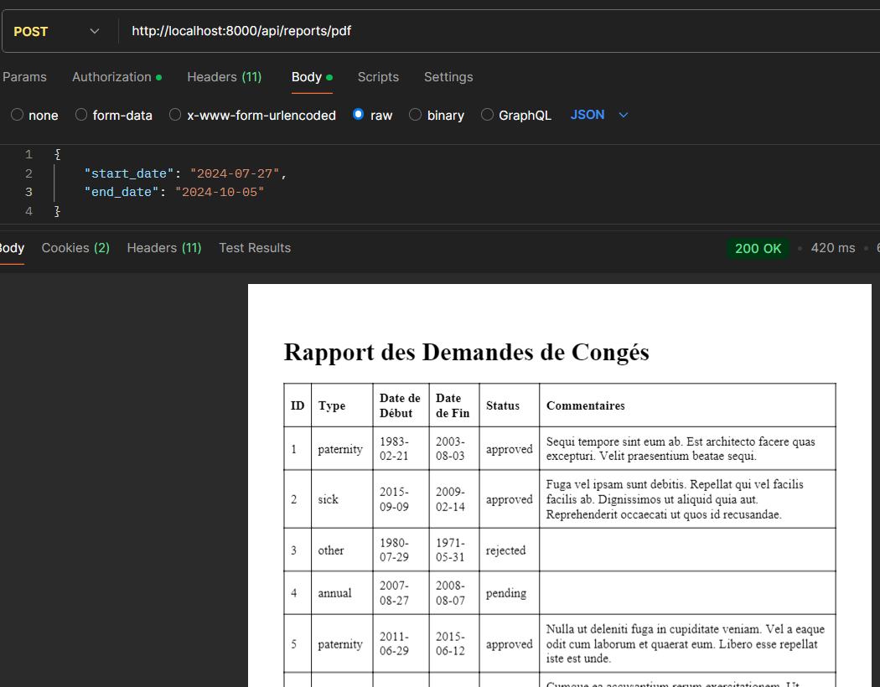

**Conclusion Générale et Perspectives**

Ce projet m'a permis de contribuer activement à l'amélioration des processus de gestion des demandes de congés au sein de l'entreprise, en développant une API qui répond aux besoins de sécurité, d'efficacité et de transparence. En adoptant une méthodologie agile, nous avons pu gérer efficacement les différentes étapes du projet, de la définition des besoins à la phase de test.

L'une des principales leçons tirées de cette expérience a été l'importance de la collaboration. Grâce à une communication régulière avec les parties prenantes, nous avons pu ajuster notre approche en fonction des retours et des exigences changeantes, garantissant ainsi une solution adaptée aux besoins des utilisateurs. Cette flexibilité est cruciale dans le développement de logiciels, notamment dans un environnement professionnel en constante évolution.

À l'avenir, cette API pourra être enrichie de nouvelles fonctionnalités, telles que des outils d'analyse avancés et des intégrations avec d'autres systèmes de gestion des ressources humaines. Cette expérience m'a permis de renforcer mes compétences techniques, d'approfondir mes connaissances en développement web avec Laravel, et de mieux comprendre les défis associés à la gestion de projets.

Enfin, ce projet a été une opportunité précieuse, tant sur le plan personnel que professionnel, en m'intégrant dans une équipe dynamique et en participant activement aux différentes phases du développement.